Астафуров Владимир Григорьевич, гвардии лейтенант Красной армии, командир танкового экипажа. Награждён орденом «Отечественной войны I степени».
Прадедушка Краснопольской Анны, ученицы 8 «Б» класса

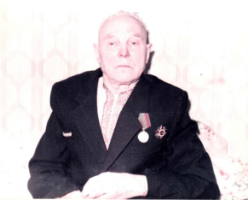
Я хочу Вам рассказать о своем прадедушке - Астафурове Владимире Григорьевиче, 1913 года рождения. Когда прадедушка уже был старенький, он описал свои воспоминания о войне в дневнике, и эти рукописи мы нашли совсем недавно, когда разбирали его вещи.
Вот это один из его рассказов об участии в боях на Украине:
«В конце августа 1943 года танковая часть подошла к Днепру… При переправе были налеты на нашу часть, но мы прошли хорошо и спокойно...
А в это время противник непрерывно наблюдал за нами, «развешивал» воздушные фонари, все время вела облет «Рама». И тут начался обстрел по машинам бомбардировщиками. Бомбили нещадно…
И вот пришел приказ к наступлению: «Прорвать оборону, взять Киев и выйти на Украинскую равнину». Возглавляли операцию Н.Ф. Ватутин, К.Г. Жуков и другие. С нашей стороны было много частей, в том числе и наша Гвардейская танковая армия Рыбалко…
Соорудили макеты танков, чтобы создать видимость нашего присутствия здесь, южнее Киева. А на самом деле танки повернули к Днепру, переправились на левый берег и пошли на 150 – 200 км в северном направлении вдоль Днепра. Опять пришлось форсировать берег Днепра и Десны. 6 ноября 1943 года Киев был взят.
8 ноября 1943 года на узловой железнодорожной станции Попельня я получил тяжелое ранение в голову. Я потерял сознание. Мои боевые товарищи сочли, что я не жилец и забрали мои документы…
Но я выжил! И в госпитале взял себе новую фамилию. Первые буквы фамилии от слов Великая Отечественная, второй слог от фамилии нашего вождя Сталина.».
Теперь вся моя семья с гордостью носит новую фамилию моего прадедушки Волин.

